به نام خدا

**فهرست مطالب :**

**1 – مقدمه--------------------------------------------------------01**

**2- سیستم های نو ظهور کنترل آلایندگی در صنعت خودرو-----------------------02**

**2-1 - استفاده از سیستم های کنترل آلایندگی پیشرفته در خودروها--------------02**

**2-1-1 - طرح محفظه احتراق --------------------------------------02**

**2-1-2 - نسبت تراکم --------------------------------------------02**

**2-1-3 - طرح منیفولد--------------------------------------------02**

**2-1-4 - لایه بندی سوخت----------------------------------------03**

**2-2 - جایگزین نمودن خودرو های کم مصرف با استاندارد های جدید به جای خودروهای قدیمی پرمصرف----------------------------------------------------03**

**2-3 - افزایش کیفیت سوخت موتور------------------------------------03**

**2-4 - استفاده ار خودروهای هیبریدی و الکتریکی--------------------------03**

**2-5 - گازسوز کردن اتومبیل های درون شهری----------------------------04**

**2-6 - طراحی و تغییرات در موتور های احتراق داخلی مانند: سیستم VCR ، سیسیتم VVT ، سیستم VVEL-----------------------------------------------------04**

**2-7 - بهبود وضعیت ترافیک----------------------------------------05**

**2-8 - تغییرات در سیستم جرقه زنی-----------------------------------05**

**3- معرفی انواع آلاینده های منتشرشده از خودرو-----------------------------06**

**3-1 - مونو اکسید کربن--------------------------------------------06**

**3-2 - اکسیدهای نیتروژن-------------------------------------------06**

**3-3 - دی اکسید گوگرد--------------------------------------------06**

**3-4 - ذرات معلق------------------------------------------------07**

**3-5 – ازن-----------------------------------------------------07**

**3-6 - هیدروکربن های نسوخته---------------------------------------07**

**3-7 - گازهای گلخانه ای-------------------------------------------08**

**4- معرفی انواع استانداردهای آلایندگی خودروها------------------------------09**

**5- معرفی انواع سیستم های کنترل آلایندگی پیشرفته در خودروها -----------------10**

**5-1 - سیستم تهویه مثبت محفظه میل لنگ-------------------------------10**

**5-2 سیستم کنترل آلاینده های تبخیر شده ------------------------------12**

**5-3 - سیستم بازخورانی گازهای خروجی--------------------------------13**

**5-4 - سیستم کنترل آلایندگی---------------------------------------14**

**5-5 - سیستم کنترل آلایندگی فیلتر جاذب ذرات معلق دیزل-------------------14**

**5-6 - مبدل کاتالیست---------------------------------------------15**

**5-7 - سیستم کنترل آلایندگی---------------------------------------16**

**6 - علت استفاده از فیلتر های دوده --------------------------------------17**

**7 - موتور های دیزلی و دوده -------------------------------------------18**

**8 - روش های اندازه گیری توزیع اندازه ذرات کوچک ---------------------------21**

**9 - فیلتر دوده دیزل چیست -------------------------------------------22**

**10 - انواع فیلتر دوده دیزل--------------------------------------------24**

**11 - عیب یابی و رفع ایرادات احتمالی فیلتر های DPF --------------------------28**

**12 - نکاتی در مورد استفاده از فیلتر DPF ----------------------------------29**

**13 - سرویس و نگهداری فیلتر DPF -------------------------------------30**

**14 - استفاده ازDPF در کشورهای دیگر-----------------------------------32**

**15 - مکانیزم فیلتر های جاذب دوده --------------------------------------34**

**16 - اجباری شدن نصب فیلتر دوده در خودروهای دیزلی در ایران------------------36**

**4 – نتایج--------------------------------------------------------37**

**5 – منابع--------------------------------------------------------38**

* **فهرست اشکال**

**شکل 1 : اتوبوس با تولید آلاینده فراوان**

**شکل2: سیستم تهویه مثبت محفظه میل لنگ**

**شکل 3 : سیستم تهویه با اریفیس ثابت**

**شکل 4 : سیستم تهویه با سوپاپ جریان متغیر**

**شکل 5 :سیستم کنترل آلاینده های تبخیر شده**

**شکل 6 : سیستم بازخورانی گازهای خروجی**

**شکل 7 : سیستم کنترل آلایندگی**

**شکل 8 : برش خورده سیستم کنترل آلایندگی**

**شکل 9 : مبدل کاتالیست**

**شکل 10 : سیستم کنترل آلایندگی**

**شکل 11 : نمونه فیلتر تعبیه شده**

**شکل 12 : نماای برش خورده فیلتر دوده**

**شکل 13 : نمونه فیلتر دوده دیزل**

**شکل 14 : نونه فیلترکوردیرایت**

**شکل 15 : نمونه فیلتر های سیلیکون کارباید**

**شکل 16 : یک نمونه از فیلتر های فیبر سرامیکی**

**شکل 17 : اجزای مختلف یک فیلتر دوده دیزل**

**شکل 18 : Combustion DPF system**

**شکل 19 : مکانیزم کنترل فیلتر دوده**

**شکل 20 : شکل مور استفادده در شرکت آئودی**

**شکل 21 : مکانیزم یک فیلتر دوده**

**1 – مقدمه**

موتورهای احتراق داخلی تراکمی با توان و گشتاور بالای تولیدی در کنار مصرف سوخت پایین، امروزه بیشترین اهمیت را در استفاده روزه افزون دارند. اما یا این وجود یکی از منابع بزرگ تولید ذرات معلق و اکسیدهای نیتروژن نیز محسوب می شوند . ذرات معلق تولیدی موتورهای دیزلی حاوی مواد بسیار سمی و خطرناک برای سلامتی انسان بوده بطوریکه سازمان بهداشت جهانی دود خروجی خودروهای دیزلی را در فهرست مواد سرطان زا قرار داده‌است.

بررسی شاخص‌های آلایندگی چند سال اخیر کشور نشان می ‌دهد که ذرات معلق اصلی ‌ترین عامل ناسالم کننده ‌ی هوای شهر های صنعتی و بزرگ ایران می‌ باشد. گزارشات منتشر شده از ضرایب انتشار آلایندگی شهر تهران در سال 1394 بیانگر سهم بیش از 80 درصدی منابع متحرک در تولید ذرات معلق می‌باشد. از این رو استفاده از فیلترهای جاذب دوده برای خودروهای دیزلی موجود امری ضروری و اجتناب ناپذیر به نظر می‌رسد. از طرفی استفاده از این تکنولوژی با توجه به شرایط ویژه‌ی موجود در کشور همچون کیفیت پایین سوخت دیزل و روغن مصرفی، سن بالای خودرو های دیزلی و سطح استاندارد پایین آلایندگی آنها، میزان کارکرد هرزگرد بالا و به تبع آن دمای پایین گاز های خروجی از اگزوز و ... با چالش‌ هایی روبرو است که می‌تواند زمینه‌ی مطالعاتی بسیار مناسب برای پژوهشگران و دانشجویان باشد. فیلترهای جاذب دوده با به دام انداختن ذرات معلق جامد از انتشار این ذرات به اتمسفر جلوگیری می‌کنند. عمده ذرات جامد جمع شده در فیلتر قابل اشتعال بوده و در صورت فراهم بودن شرایط مورد نیاز (دما و اکسیدکننده) سوزانده می‌شوند (احیاء). دمای مورد نیاز برای اکسایش دوده‌ بوسیله‌ی اکسیژن حدود 550 درجه سانتیگراد می‌باشد؛ درحالی که دمای گاز های خروجی خودروهای دیزلی در شرایط کارکرد عادی حدود 250 درجه سانتیگراد می‌باشد. فیلترهای جاذب دوده بسته به نوع فرآیند احیاء به دو حالت کلی احیاء فعال و احیاء غیرفعال تقسیم‌بندی می‌شوند. در احیاء فعال دمای لازم برای سوختن مواد بوسیله‌ی منبع بیرونی تامین می‌گردد. در احیاء غیر فعال انرژی فعالسازی واکنش سوختن را بوسیله‌ی کاتالیست پایین می‌آورند تا فرآیند احتراق ذرات در دمای پایین‌تری صورت پذیرد[1].

**2- سیستم های نو ظهور کنترل آلایندگی در صنعت خودرو**

امروزه با افزایش ظرفیت حمل و نقل، مشکلات استفاده از اتومبیل ها هم گسترش یافته است. دو مساله عمده دراین رابطه، مسئله محیط زیست(آلودگی آب و هوا) و کاهش منابع سوخت فسیلی می باشد. آلودگی هوا اولین اثر مستقیم احتراق سوخت های فسیلی در موتورهای احتراق داخلی است. در سال های اخیر تلاش های گسترده ای جهت کنترل آلودگی هوا در زمینه خودروها به عمل آمده است و فعالیت کشور های توسعه یافته در این زمینه چشمگیر بوده است. از جمله این فعالیت ها عبارتنداز[6]:

**2-1 - استفاده از سیستم های کنترل آلایندگی پیشرفته در خودروها**

2-1-1 - طرح محفظه احتراق :

منبع اصلی انتشار هیدرو کربن ها سوخت نسوخته ای است که با دیواره محفظه احتراق تماس پیدا می کند به همین سبب مساحت دیواره محفظه احتراق را باید تا حد امکان کم گرفت و پیچیدگی ان را به حداقل کاهش داد از لحاظ نظری کره شکل ایده آل دارد اما ساحت محفظه کروی عملی نیست سوختی که وارد سیلندر می شود باید حرکت گردابی داشته باشد تا بهتر و سریعتر بسوزد شاید مهمتر از آن تامین حرکت گردابی در اطراف شمع باشد بدین ترتیب مخلوط هوا و سوخت و آسان تر مشتعل می شود بهتر است شمع در مرکز محفظه احتراق قرار بگیرد بدین ترتیب با کاهش مسافتی که جبهه شعله می پیماید احتمال انفجار سوخت و کوبش کمتر می شود.

2-1-2 - نسبت تراکم :

به طور کلی هر چه نسبت تراکم بالا باشد بازده گرمایی موتور نیز بیشتر خواهد بود در نتیجه عملکر آن بهتر و مصرف سوخت آن کمتر می شود دو عیب اصلی ناشی از افزایش نسبت تراکم عبارت اند از : افزایش آلایندگی هوا و افزایش احتمال کوبش موتور .

2-1-3 - طرح منیفولد

جریان گاز در منیفولد هوا و دود موضوعی بسار پیچیده است علت اصلی این پیچیدگی تغییرات گذرا در جریان گاز است که نه تنها از تغییرات درور موتور بلکه از عمل تلمبه زنی سیلندر ها نیز ناشی می شود این عمل تلمبه زنی در منیفولد ها نوسان فشار ایجاد می کند اگر منیفولد ها و هردو سیستم مکش و تخلیه طوری طراحی شوند که موج فشار را درست رد لحظه مناسب باز گردانند بازده حجمی موتور بشدت افزایش می یابد امروزه بسیاری از اتومبيل ها به منیفولد مکش با طول قابل تنظیم مجهز اند در دور های پایین طول منیفولد افزایش و در دور هاای بالا طول منیفولد کاهش می یابد.

2-1-4 - لایه بندی سوخت

اگر بتوان مخلوط هوا و سوخت را به صورتی وارد سیلندر کرد که در اطراف شمع مخلوط غنی تری جمع شود آنگاه می توان مخلوط هوا و سوخت را در کل فقیر تر کرد بدین ترتیب مصرف سوخت به شدت کاهش می یابد اما مشکل تولید اکسید های نیتروژن به قوت خود باقی است سوخت پاشی مستقیم مثال خوبی از بکار گیری این روش است.

**2-2 - جایگزین نمودن خودرو های کم مصرف با استاندارد های جدید به جای خودروهای قدیمی پرمصرف**

**2-3- افزایش کیفیت سوخت موتور**

در کشور ما موتورهای دیزل بعنوان نیروی محرکه وسایل نقلیه سنگین از جمله کامیون ها، اتوبوس ها، مینی بوس ها و وسایل نقلیه مورد استفاده در ساخت و سازها می باشند، که با توجه به کیفیت و ترکیبات متغییر آن می تواند در انتشار آلاینده های شهری تأثیر بسیاری بگذارد. عوامل تأثیر گذار در کیفیت دیزل محتوی گوگرد، عدد ستان و هیدرو کربن ها می باشند. دیزل های تولید شده دارای غلظت های مختلف گوگرد می باشند. یکی از مشخصه های اصلی دیزل پاک محتوی گوگرد پایین آن است. چرا که گوگرد پایین دیزل، باعث تأثیر بر دوام موتور و کاهش انتشار ذرات معلق، سولفات و اکسید های نیتروژن خواهد شد. عدد ستان معیار کیفیت احتراق خود به خودی و تولید انرژی برای کارکرد بهتر موتور خودروها می باشد. هرچه عدد ستان سوخت دیزل بالاتر باشد احتراق سریع تری اتفاق می افتد و به موتور ضربه کمتری وارد می شود. تحقیقات متعددی نشان می دهد افزایش عدد ستان باعث کاهش انتشار منواکسیدکربن و هیدرو کربن ها، اکسید های نیتروژن و همچنین بنزن، 1و3 بوتادین، فرمالدهید و استالدهید از موتورهای گازوییل سوز می شود. سوخت دیزل حاوی محدوده ای از هیدروکربن ها شامل هیدروکربن های پلی آروماتیک می باشد. کاهش کل محتوای هیدروکربن های حلقوی باعث کاهش قابل توجه میزان NOX و PM، منواکسیدکربن، بنزن، فرمالدئید و استالدئید منتشر شده می شود.

**2-4 - استفاده ار خودروهای هیبریدی و الکتریکی**

در این خودروها فقط از باتری برای تأمین نیروی موتور خودرو استفاده می شود که معمولا باعث می شود مسافتی که خودرو می تواند طی کند، به شدت محدود شود. البته یکی از خودروهای برقی تسلا یعنی مدل S از این قاعده مستثنی است و می تواند با هر شارژ مسافتی در حدود ۴۳۰ کیلومتر را طی کند. البته موارد مختلفی می توانند مسافتی را که این خودروها می توانند طی کند، تحت تأثیر قرار دهند که شامل اندازه باتری های مورد استفاده، سرعت خودرو، گرمی و سردی هوا و استفاده از کولر خودرو یا عدم استفاده از آن و موارد دیگر می شود[15].

ساختار این خودروها به صورتی است که علاوه بر باتری، از موتورهای دیزلی و بنزینی نیز برای تأمین نیروی آن ها استفاده می شود. چنین خودروهایی از محبوبیت زیادی برخوردار هستند؛ زیرا از ظرفیت پیمایشی بالایی برخوردار هستند و مصرف سوخت کمی نیز دارند. این خودروها به راحتی می توانند با استفاده از پریز برق شارژ شوند. صاحبان این خودروها می توانند برای تأمین نیروی خودروی خود در مسافت های کوتاه، از باتری های آن کمک بگیرند و در صورتی که شارژ باتری تمام شد می توانند به راحتی آن ها را شارژ کنند و یا در ادامه مسیر از موتور احتراقی خودروی خود استفاده کنند. یکی از معایب این خودروها نسبت به خودروهایی که نیروهای آن ها فقط توسط باتری تأمین می شود این است که آلودگی بیشتری در محیط زیست ایجاد می کنند؛ اما قطعا آلودگی آن‌ ها نسبت به خودروهایی که فقط دارای موتور بنزینی یا دیزلی هستند، کمتر است[16].

**2-5 - گازسوز کردن اتومبیل های درون شهری**

هر چند به طور عمومی استفاده از سوخت گاز (به شکل مختلف آن) بیشتر برای خودرو‌های سواری معمول است، اما خودرو‌های سنگین و به ویژه خودرو‌های ویژه حمل و نقل عمومی نیز یکی از مهمترین مشتریان سیستم‌های گازسوز هستند. علت اصلی این مسأله پاک بودن سوخت گاز نسبت به سوخت دیزل است. خودرو‌های خدمات شهری و حمل و نقل عمومی درون شهری، به دلیل آنکه به طور پیوسته در محیط‌های شهری و مناطق پر جمعیت در حال رفت و آمد هستند می‌توانند اثرات آلایندگی بسیار زیادی از خود به جای بگذارند و به همین دلیل توجه به کاهش آلایندگی آن‌ها ‌بسیار حائز اهمیت است. در کنار این، در کشور ما به دلیل وجود منابع بسیار عظیم گازی، برنامه‌ریزان سوخت کشور استفاده از گاز به جای گازوییل را برای ناوگان شهری توصیه کرده‌اند و این روند در چند سال اخیر به اجرا گذاشته شده است. از سوی دیگر ارزان‌تر بودن سوخت گاز نسبت به گازوییل در کشور‌های مختلف باعث شده ‌ایده استفاده از گاز (با وجود تمام محدودیت‌هایی که در گذشته به آن‌ها اشاره شده) به جای گازوییل حتی در کامیون‌ها و کشنده‌ها نیز مطرح شود[17].

**2-6 - طراحی و تغییرات در موتور های احتراق داخلی مانند: سیستم VCR ، سیسیتم VVT ، سیستم VVEL**

این سیستم در توان هاي کم موتور، نسبت تراکم موتور را بالا می برد تا میزان مصرف سوخت کاهش یابد در توان هاي زیاد، نسبت تراکم موتور را کاهش می دهد تا از وقوع پدیده کوبش در موتور جلوگیري کند.

این سیستم در نسبت تراکم بهینه عمل می کند ( که باعث جلوگیري از پدیده کوبش می گردد)،سوخت در حین مخلوط شدن محترق می شود، کنترل توان موتور با کنترل پاشش سوخت نیز از دیگر مزایای این سیستم است.

**2-7 - بهبود وضعیت ترافیک**

بهمبود وضعیت ترافیک نیز مطمینا در کاهش وضعیت میزان آلودگی و و آلاینده های موجود در هوا بی تاثیر نخواهد بود.

**2-8 - تغییرات در سیستم جرقه زنی**

بنزین موجود در باک خودرو توسط پمپ بنزین و به وسیله یک شیلنگ لاستیکی به انژکتور خودرو انتقال داده می شود . سپس انژکتور سوخت را به صورت پودر در می آورد . سپس این سوخت با هوای تامین شده توسط سیستم هوا رسانی خودرو ترکیب میشود و به درون محفظه سیلندر انتقال داده می شود . مخلوط گاز و سوخت حاصل از این ترکیب توسط پیستون تا بیشترین حد ممکن فشرده می شود . حال فقط نیازمند یک جرقه می باشد تا عمل احتراق درون موتور صورت بگیرد و نیروی حاصل از آن توسط سیستم کلاچ و گیربکس و در نهایت توسط دیفرانسیل به چرخ های خودرو منتقل شود و در آن ها حرکت ایجاد کند . جرقه موردنیاز برای احتراق باید دارای ولتاژ کافی باشد و داری زمان بندی ریتمیک متغیر باشد . مطلوب است که جرقه در لحظه ای که مخلوط گاز درون سیلندر تحت بیشترین فشار است تولید شود . مسئله دیگر این است که موتور هر خودرو بیش از یک سیلندر دارد که در یک لحظه ، هرکدام در مراحل مختلفی از احتراق هستند ( مثلا درباره سیلندر های موتور های چهارسیلندر با آرایش خطی مثل موتور پراید ؛ هنگامی که در مرحله ی نخست مخلوط از طریق سوپاپ وارد سیلندر اول میشود ، به ترتیب سه سیلندر دیگر در مراحل : تراکم ، احتراق و خروچ دود از سوپاپ دود و منیفول دود می باشند) . با تغییر دور موتور خودرو ، باید سرعت ریتم جرقه ها تغییر کند تا بیشترین بازده از عمل احتراق دریافت شود و با احتراق ناقص ، آلاینده های بیشتری تولید نشود . پس موتور خودرو نیازمند سیستمی است که علاوه بر تایمینگ جرقه های تک تک سیلندر ها ، تایمینگ ترتیب مراحل احتراق آن ها را نیز تنظیم کند و در هنگام دور موتور های مختلف ، سرعت ریتم این جرقه ها را بتواند به طور مختلفی ایجاد کند [18].

**3- معرفی انواع آلاینده های منتشرشده از خودرو**

انواع آلاینده های منتظر شده توسط خودرو ها به شرح زیر می باشد[7] :

1. **مونو اکسید کربن[1]**

در اثر احتراق ناقص سوخت، منواکسید کربن تولید می شود. از لحاظ تئوری در نسبت هوا به سوخت استوکیومتریک می توان مونواکسید کربن را از گاز خروجی موتور بنزینی حذف نمود. ولی همواره مقداری مونوکسید کربن ، در حدود 1% حتی در مخلوط های رقیق در گاز خروجی وجود دارد. لیکن در هر شرایط کاری از بار، سرعت و نسبت هوا به سوخت امکان حذف شدن کامل مونوکسیدکربن وجود ندارد. آلودگی مونوکسیدکربن در هنگام کارکرد درجای موتور، افزایش و در سرعت های ثابت کاهش می یابد. در سرعت های بالا با کاهش شتاب، به علت بسته شدن نسبی دریچه گاز و کم شدن ناگهانی مقدار اکسیژن ، موجب تولید بیشترین مقدار مونوکسید کربن می شود.

1. **اکسیدهای نیتروژن[2]**

اکسیدهای نیتروژن معمولاً به صورت NO و NO2 می باشند. دمای بالای محفظه احتراق و در دسترس بودن O2 آزاد از مهم ترین عوامل تولید NO و NO2 می باشند. حداکثر مقدار NOx در خروجی هنگامی مشاهده می شود که نسبت هوا به سوخت حدوداً 21 % بیشتر از مقدار استوکیومتریک باشد. مقدار هوای بیشتر از این مقدار، دمای بیشینه را کاهش می دهد و بنابراین غلظت NOx حتی با وجود اکسیژن آزاد کاهش می یابد. مهمترین فاکتورهایی که در تشکیل NOx اثر دارند عبارتند از: نسبت هوا به سوخت، فشار هوای مانیفولد ورودی، نسبت تراکم و بار موتور. میزان تولید NOx با افزایش فشار هوای مانیفولد ورودی، بار موتور و نسبت تراکم، زیاد می شود.

1. **دی اکسید گوگرد[3]**

دی اکسید گوگرد گازی است بی رنگ که عمدتا از سوختن سوختهایی مانند زغالسنگ و نفت و گازوئیل به وجود می آید. منابع تولید این گاز، نیروگاه ها، وسایل گرم کننده، کارخانجات ذوب فلزات، پالایشگاه های نفت، صنایع کاغذسازی و خودروهای گازوئیل سوز می باشند.

1. **ذرات معلق[4]**

برخی از آلاینده ها مانند ذرات آهن، مس، نیکل، سرب، فیبرهای آزبست و ارسنیک، ذرات جامد و کوچک کربن و دوده در گروه ذرات معلق جای دارند. مهم ترین مشکل در مورد این نوع آلودگی باقی ماندن آنها برای مدتی در جو می باشد، که با توجه به اندازه آنها و مقدار بارش باران وبرف، این مدت زمان تغییر می کند. بسیاری از ذرات معلق نم گیر می باشند و وقتی لایه نازك آب روی این ذرات می نشیند، اندازه این ذرات بزرگترمی شود و هنگامی که قطر این ذرات به 0.1 تا 10 میکرون رسید، اشعه ورودی خورشید را پخش میکنند که به آسمان، ظاهری شیری رنگ می دهد. این ذرات معمولاً ذرات سولفات یا نیترات حاصل از احتراق موتورهای دیزل و نیروگاه ها میباشند و هنگامی که با آب باران واکنش شیمیایی می دهند، باران های اسیدی را به وجود می آورند.

1. **ازن[5]**

ازن یک ماده سمی با بوی بسیار بد است که چشم ها و لایه های مخاطی سیستم تنفسی را اذیت می کند. ازن به طور طبیعی 21 تا 91 کیلومتر بالاتر از سطح زمین قرار دارد و توسط واکنش بین مولکول و اتم اکسیژن تشکیل می شود. در نزدیک سطح زمین در هوای آلوده، ازن یک آلاینده ثانویه است که مستقیماً وارد جو نمی شود، بلکه این گاز توسط یک سری واکنش های پیچیده شیمیایی که شامل آلاینده هایی مانند اکسید نیتروژن و ترکیبات آلی فرّار (هیدروکربن ها) می باشد، تشکیل می شود. از آنجا که نور خورشید برای تولید ازن لازم است، غلظت ازن معمولاً در بعد ازظهرها و در ماههای تابستان بیشتر می شود.

1. **هیدروکربن های نسوخته**

آلودگی هیدروکربن های نسوخته به علت ایجاد احتراق ناقص در محفظه احتراق می باشد. مقدار آلودگی هیدروکربن ها بسیار وابسته به پارامترهای طراحی مانند سیستم مکش و محفظه احتراق و پارامترهای کاری مانند نسبت هوا به سوخت، سرعت، بار و حالت های مختلف کاری موتور مانند در جا کارکردن، حرکت یا شتاب گرفتن می باشد.

1. **گازهای گلخانه ای**

گازهایی چون دی اکسید کربن (CO2) ، متان (CH4) و دی اکسید نیتروژن (NO2) که از خودرو منتشر می شوند، جزء گازهای گلخانه ای به شمار می روند، که وجود آنها در جو زمین باعث افزایش گرمای زمین و در نتیجه از بین رفتن گیاهان، ذوب شدن یخچال های طبیعی وغیره می گردد.

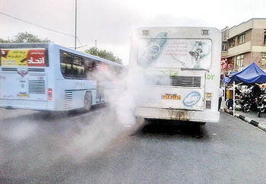

شکل 1 : اتوبوس با تولید آلاینده فراوان

**4- معرفی انواع استانداردهای آلایندگی خودروها**

با توجه به افزایش چشمگیر تعداد خودروها و افزایش انواع آلاینده های منتشرشده از خودرو ، استانداردهایی تصویب شده است که بر میزان آلایندگی خودروها نظارت دارد. مهم ترین استاندارد در این زمینه، استاندارد اروپایی می باشد که بیانگر حد مجاز میزان آلایندگی ها می باشد. اولین سطح استاندارد Euro در سال 1992 میلادی تصویب گردید و پس از آن استاندارد Euro2 در سال 1996 میلادی، استاندارد Euro3 در سال 1112 میلادی، استاندارد Euro4 در سال 2001 میلادی، استاندارد Euro5 در سال 2008 میلادی و استاندارد Euro6 در سال 2014 میلادی معرفی گردید. هر یک از این استانداردها نسبت به استاندارد قبلی دارای شرایط سخت گیرانه تری هستند و کلیه شرکت های خودروساز جهان، ملزم به رعایت این استانداردها شده اند[8].

کربن و بخار آب می باشند. ولی در فرآیند احتراق ناقص، مواردی همچون اکسیدهای نیتروژنی ، اکسیدهای گوگردی و منو کسید کربن ) ، هیدریدکربن ، ترکیبات سرب، ترکیبات هیدروکربنی نیز تولید می گردد که به عنوان مواد آلاینده محیط زیست محسوب می گردند[8].

**5- معرفی انواع سیستم های کنترل آلایندگی پیشرفته در خودروها**

1. **سیستم تهویه مثبت محفظه میل لنگ[6]**

این سیستم وظیفه دارد هیدروکربن های سوخته نشده ای که از طریق نشت پیستون ها وارد محفظه میل لنگ شده است را توسط خلاء ایجاد شده در مانیفولد هوا، مکش نموده و مجددا وارد سیلندرها نماید. این کار هم باعث سوختن کامل این هیدروکربن ها می شود که از آلودگی محیط زیست جلوگیری می نماید و هم از ترکیب این هیدروکربن ها با روغن درون محفظه کارتل جلوگیری می نماید.

در مسیر خروج گازها از محفظه میل لنگ، یک سوپاپ یک طرفه نیز تعبیه گردیده است که فقط امکان خروج گازها از محفظه را فراهم می سازد. اما در صورتی که به هر دلیل فشار داخل محفظه کاهش یابد و گازها تمایل به برگشت به داخل محفظه را داشته باشند، این سوپاپ مانع برگشت می شود. به همین دلیل، این سیستم را سیستم تهویه مثبت می نامند. زیرا تخلیه گازها فقط در یک جهت امکان پذیر است. در مسیر خروج بخار از محفظه کارتل، یک فیلتر نیز تعبیه گردیده است که می تواند ذرات معلق و گرد و غبار را جداسازی نماید.



شکل2: سیستم تهویه مثبت محفظه میل لنگ

انواع سیستم تهویه مثبت میل لنگ عبارتند از :

**الف) سیستم تهویه با اریفیس ثابت[7]**

در این سیستم، دو عدد اریفیس ثابت وجود دارد که با استفاده از خلأ موتور، عمل مکش و تهویه ای محفظه را انجام می دهند.



شکل 3 : سیستم تهویه با اریفیس ثابت

**ب) سیستم تهویه با سوپاپ جریان متغیر[8]**

دراین مدل به منظور تخلیه بخارات بنزین، صرفا از یک سوپاپ جریان متغیر استفاده شده است. سوپاپ مورد استفاده در این مدل، از نوع سوپاپ یک طرفه می باشد. در این مدل با ایجاد یک جریان یک طرفه در داخل محفظه میل لنگ، عمل تهویه انجام می شود.



شکل 4 : سیستم تهویه با سوپاپ جریان متغیر

1. **سیستم کنترل آلاینده های تبخیر شده[9]**

از این سیستم به منظور کنترل آلایندگی مربوط به بخارات سوخت استفاده می شود. در این سیستم، یک مجرای تهویه بخار وجود دارد که بخارات انباشته شده در مخزن سوخت را به سوی محفظه کنیستر هدایت می نماید. در داخل محفظه کنیستر نیز نوعی زغال فعال وجود دارد که می تواند بخارات سوخت را جذب نماید. لوله دیگری نیز در این سیستم تعبیه گردیده است که سوخت ذخیره شده داخل کنیستر را به مجرای مکش هوای سیلندر ها ارسال می نماید[6].



شکل 5 :سیستم کنترل آلاینده های تبخیر شده

1. **سیستم بازخورانی گازهای خروجی[10]**

سیستم بازخورانی گازهای خروجی ، با برگشت بخشی از گازهای خروجی(در حدود 9 الی 29 درصد) به داخل مانیفولد هوا می تواند مقدار اکسیژن ورودی به داخل سیلندرها را کاهش دهد. کم بودن مقدار اکسیژن در مخلوط هوا سوخت نیز می تواند باعث کاهش دمای احتراق گردد. با کاهش دمای احتراق نیز مقدار اکسیدهای نیتروژنی که تولید می شود به شدت کاهش می یابد. معمولا هم در حالت استارت موتور دور آرام که دمای محفظه احتراق کم است و هم در حالت شتاب گیری که بار بیشتری به موتور وارد می شود، مقدار گاز NOx تولید شده ناچیز می باشد. در چنین شرایطی، سوپاپ سیستم EGR بسته باقی مانده و اجازه برگشت دود به داخل مانیفولد هوا داده نمی شود. اما

هنگامی که موتور به دمای کاری رسیده است و دمای محفظه احتراق زیاد است، این سوساپ باز گردیده و اجازه برگشت دود به داخل مانیفولد هوا داده می شود. این اقدام باعث کاهش دمای محفظه احتراق و کاهش مقدار NOx تولید شده می شود.



شکل 6 : سیستم بازخورانی گازهای خروجی

1. **سیستم کنترل آلایندگی[11]**

دیزل ارائه شده است. در این سیستم با پاشش آمونیاك بر روی گازهای خروجی می توان گازهای خطرناك را تبدیل به گازهای بی خطر نمود. این سیستم در کاهش گاز No2 که یکی از خطرناك ترین آلاینده هاست ، خیلی موثر می باشد. اجزای تشکیل دهنده این سیستم، شامل کاتالیست، سنسورهای اندازه گیری مقدار اکسیژن و گاز NOx ، واحد کنترل کننده الکترونیکی، مخزن آمونیاك (اوره) و انژکتور پاشش محلول آمونیاك می باشد. سیستم SCR می تواند گازهای خطرناکی همچون NOx ، HC ، CO و ذرات معلق که جزء آلاینده های محیط زیست هستند را به گازهای بی خطری همچون نیتروژن ، دی اکسید کربن و بخار آب تبدیل نماید[9]**.**



**شکل 7 : سیستم کنترل آلایندگی**

1. **سیستم کنترل آلایندگی فیلتر جاذب ذرات معلق دیزل[12]**

یکی از روش های کاهش ذرات معلق موجود در گازهای خروجی موتورهای دیزل و رسیدن به حد مجاز استانداردهای جدید یورو استفاده از فیلتر جاذب ذرات معلق دیزل می باشد. جداره های داخلی این فیلتر می تواند ذرات معلق موجود در گازهای خروجی را جداسازی نموده و از بین ببرد. بدنه فیلتر جاذب ذرات معلق دیزل از کاربید سیلیکون ساخته شده و توسط ماده پلانیوم و اکسید آلومینیوم پوشش داده شده است. در داخل این فیلتر، مجراهایی وجود دارد که انتهای انها مسدود است و محل به تله افتادن ذرات ریز معلق می باشد. معمولا فیلتر DPF به همراه مبدل کاتالیست اکسید کننده ، مبدل کاتالیست NOx و مبدل کاتالیست H2S در مسیر گازهای خروجی قرار می گیرد. در این حالت علاوه بر اینکه ذرات معلق در داخل تله افتاده و از بین می روند، گاز NOx و کربن موجود در گازهای خروجی نیز به NO2 و CO2 تبدیل می گردد.



شکل 8 : برش خورده سیستم کنترل آلایندگی

1. **مبدل کاتالیست**

مبدل کاتالیست به منظور کاهش میزان آلایندگی گازهای خروجی موتور، طراحی و تعبیه شده است. مواد کاتالیزور مورد استفاده در داخل مبدل کاتالیست، شامل ترکیباتی از فلزات پلاتین، پالادیوم و رودیوم می باشند که بر روی یک ساختار سرامیکی قرار گرفته اند. نحوه قرار گیری این مواد سرامیکی در داخل مبدل کاتالیست به دو صورت متداول است. نحوه اول از ساختار لانه زنبوری استفاده می شود که در خودروهای امروزی بیشتر متداول است. اما مدل دیگری نیز وجود دارد که به صورت دانه های سرامیکی می باشد. شکل ساختار در میزان اثربخشی مبدل کاتالیست بسیار موثر است. به طوری که هر چقدر سطح تماس این مواد کاتالیزور با گازهای خروجی بیشتر باشد، مقدار اثر گذاری آن بر پالایش گازهای خروجی نیز بیشتر است.



شکل 9 : مبدل کاتالیست

1. **سیستم کنترل آلایندگی**

شود و در مرحله اول CO و HC و ماده سمی NO اکسیده می شوند. اگر هدف احیاء کامل NOx باشد، از سیستم SCR باید استفاده شود. در سیستم کنترل آلایندگی CRT ، درجه حرارت در صافی دوده زیاد بالا نمی رود و همین امر باعث افزایش عمر صافی می شود[11] .



شکل 10 : سیستم کنترل آلایندگی

**6 - علت استفاده از فیلتر های دوده**

امروزه آلودگی هوای شهری یکی از مشکلات اصلی جوامع بشری است. عمده آلودگی هوای شهر ها به علت احتراق ناقص در کوتور های درون سوز است. از جمله آلاینده های مهم، ذرات دوده خروجی از اگزوز موتور های دیزلی می باشد. در این موتور ها، خصوصا انواع فرسوده و خارج از تنظیم آنها احتراق قطرات پاشیده شده به درون هوای داغ موتور به طور کامل صورت نمی گیرد و علاوه بر تولید منو اکسید و هیدرو کربن های نسوخته مقدار قابل ملاحظه ای دوده نیز از اگزوز اینگونه موتور ها که بر روی خودرو های عمومی درون شهری و بارکش نصب شده اند به هوا آزاد می گردد . اینگونه ذرات علاوه بر ایجاد زمینه برای ابتلا انسان به انواع بیماری ها، باعث کم شدن دید و کثیف شدن و ایجاد لکه های ناموزون و بر روی ساختمان ها و بنا های شهری می گردند. البته سالم بودن و تنظیم صحیح موتور اثر قابل ملاحظه ای در کاهش تولید آلاینده ها ، خصوصا دوده دارد. اما در هر صورت همان طور که به صورت روزمره مشاهده می گردد بسیاری از اینگونه وسایل نقلیه ایجاد دوده و بنابراین آلودگی هوا می نماید[12].

در حال حاضر هدف تعیین توزیع اندازه های ذرات دوده خروجی از گزوز اینگونه موتور ها است تا به این وسیله امکان جداسازی ذرات دوده جاری در لوله اگزوز مورد مطالعه قرار گیرد.

از آنجایی که معمولا عمل سوزاندن دوده های انباشته شده در فیلتر، در سرعت و دور موتور بالا انجام می شود، در صورت استفاده مداوم خودرو در شهر و در سرعت پایین، عمل سوزاندن ذرات موجود در فیلتر به خوبی انجام نمی گیرد و پس از مدتی این فیلتر عملکرد خود را از دست می دهد، که این امر به خودی خود تعویض فیلتر را ضروری می کند.در فیلتر ذرات دیزل، بر خلاف مبدل های کاتالیست، ذرات بزرگ تر در داخل فیلتر انباشته و نگهداری می شوند. این فیلتر ها در مدل های مختلفی تولید می شوند که همگی بر اساس اصولی از قبیل فیلترینگ خوب، کاهش حداقل فشار، قیمت ارزان، امکان تولید انبوه و دوام کالا تولید می شوندج[13].

**7- موتور های دیزلی و دوده**

در موتور های دیزلی سوخت به صورت پودر شده به درون هوای داغ و متراکم درون سیلندر پاشیده می شود. با تبخیر و اشتعال سوخت عمل احتراق در موتور صورت می گیرد[3].

دلایل متعددی برای تولید دوده در این موتور ها وجود دارد که مهم ترین آنها عبارتند از :

1- **کیفیت سوخت** :

سوخت ای با درصد بیشتر ترکیبات آروماتیکی تمایل بیشتری به دود کردن دارند. آلودگي هوا از جنبه هاي مختلف آثار قابل ملاحظه اي در محيط زيست به جا ميگذارد. انسان مي تواند بدون آب و غذا چند روزي به حيات خود ادامه دهد اما بدون هوا نمي تواند بيشتر از چند دقيقه زندگي کند. کيفيت مناسب هوا براي سلامت انسان ضروري است. تهديد سلامت بشر، گياهان و جانوران، کاهش کيفيت آب و خاک، از بين رفتن آثار و بنا هاي تاريخي و کاهش ميدان ديد از جمله آثار سوء آلودگي هوا هستند. کاهش ميدان ديد و از بين رفتن وضوح اشياي پيراموني بر­اثر وجود آلايندههاي مختلف در هوا احساس ناخوشايندي در انسان ايجاد مي کند. آسيب بافتهاي گياهي، کاهش ميزان رشد و نمو و يا توقف آن، افزايش حساسيت در برابر آفات و بيماري هاي گياهي از جمله آثار زيانبار آلودگي هوا بر گياهان است. گازهاي سمي موجود در هوا باعث شيوع انواع سرطان ها، سوزش چشم، زايمان هاي زودرس، تحريک سيستم تنفسي، افزايش حساسيت در برابر عوامل بيماري زا و بيماريهاي قلبي و بروز بيماري هايي چون برونشيت و ذاتالريه و تشديد بيماري هاي مزمني چون آسم و آمفيزم ميشوند.

2- **خواص فیزیکی سوخت** :

ویسکوزیته و کشش سطحی از اهمیت بیشتری برخوردارند. استفاده از سوخت های اکسیژندار در موتور های احتراقی روزبه روز گسترده تر می شود. اکسیژن موجود در این نوع سوخت ها علاوه بر بهبود فرآیند احتراق، برخی از خواص فیزیکی- گرمایی آنها را نیز اصلاح میکند. سوخت گازوئیل برای استفاده در شرایط سرد، برای موتور مطلوب نیست، زیرا در دما های زیر صفر این سوخت سیالیت لازم را نداشته و لزجت آن به شدت بالا می رود. چنین سوختی بدون استفاده از تجهیزات اضافی، قادر به راه اندازی موتور نیست. سوخت بیودیزل نیز در شرایط آبوهوایی سرد، همان مشکل را دارد. اما اتانول نقطه انجماد بسیار پایینی دارد و افزایش آن به سوخت گازوئیل حتی در درصدهای اندک، میتواند نقطه ی ریزش و ابری شدن را به نحو چشمگیری بهبود دهد. مهمترین مشکل استفاده از اتانول و گازوئیل در موتور دیزل، عدم انحلال اتانول در گازوئیل و همینطور ویسکوزیته پایین آن است.

3- **فشار تزریق سوخت به درون محفظه احتراق** :

تزریق سوخت بوسیله انژکتور نصب شده در سر سیلندرصورت می گیرد ، به طوری که انژکتور سوخت را مستقیما به داخل سیلندر پاشش کرده سپس با هوا مخلوط می شود.

مزایا و معایبی برای هر دو سیستم وجود دارد. بزرگترین مزیت تزریق مستقیم ، مصرف بهینه تر سوخت است. کاهش 15درصدی مصرف سوخت یکی از مزایای روش پاشش مستقیم نسبت به روش اول است. با ایجاد استاندارد های مصرف سوخت سخت گیرانه اکنون ما شاهد وجود خودرو های بسیاری در بازار با سیستم تزریق مستقیم سوخت هستیم. یکی دیگر از مزیت های این روش عملکرد دقیقترسیستم است. با روش تزریق مستقیم می توان میزان سوخت با دقت بیشتری به هر سیلندر برای عملکرد مطلوب تر پاشش نمود. دلیل این امرآن است که تحت فشار بسیار بالای پاشش سوخت ( تا 15000 PSI ( در برخی از وسایل نقلیه ، سوخت سریعتر اتمیزه و با هوا مخلوط و مشتعل می شود. در این روش و با کمک کامپیوتر موتور، میتوان انژکتور را طی چندین مرحله در مرحله مکش و تراکم برای رسیدن به حداکثر قدرت موتور فعال نمود و سوخت در چند مرحله به داخل محفظه احتراق پاشیده می شود.

**4- قطر نازل سیستم تزریق سوخت :**

پارامترهای سیستم تزریق سوخت، نقش بسزایی را در فرآیند احتراق و در نتیجه مصرف سوخت و آلاینده های خروجی بویژه آلاینده NOxوSoot دارند. به دلیل کاهش ذخایر سوخت فسیلی و تقاضاي فزاینده محافل محیط زیستی مبنی بر کاهش آلاینده ها، تحقیقات موتور در رابطه با افزایش راندمان و کاهش آلاینده ها از اهمیت فزاینده اي برخوردار شده است. به همین منظور، مطالعات موتور عمدتاُ حول دو محور اصلی متمرکز می باشد: اولاً حداکثر میزان توان و گشتاور باید ایجاد گردد در حالیکه کمترین میزان سوخت مصرف شود. ثانیا محصولات احتراق باید تا حد ممکن کاهش یابد. مخلوط هوا- سوخت و رفتار افشانه در دوره پسا تزریق عمدتا به مشخصات جریان سوخت در انژکتور بستگی دارد در حالیکه احتراق از کیفیت افشانه پاشش شده ( طول نفوذ و قطر قطرات ) تاثیر می پذیرد. حباب بخار سیال سوخت ایجاد شده در ورودي به نازل به عنوان مهمترین عامل فروپاشی. مطالعات مختلفی با تمرکز بر اتمیزاسیون بهتر سوخت در نتیجه افزایش - جت سیال خروجی از نازل شناخته شده است. فشار تزریق و سوراخ هاي نازل در حد میکرومتر انجام گردیده است[19].

**5- زمان که باید جهت احتراق کامل کافی باشد :**

انحراف از مقادیر بهینه برای ه یک از موارد بالا می تواند به تولید ذرات دوده منجر گردد. در خصوص چگونگی تولید ذرات دوده هنوز نظریه ثابت شده ای وجود ندارد، لمل به طور کلی فرایند تولید دوده را می توان متشکل از سه مرحله:

1) شکسته شدن مولکول های سوخت به پاره هایی با وزن مولکولی کمتر

2) ترکیب مجدد این پاره مولکول ها

3) هیدروژن زدایی از این ترکیب جدید

در نظر گرفت.

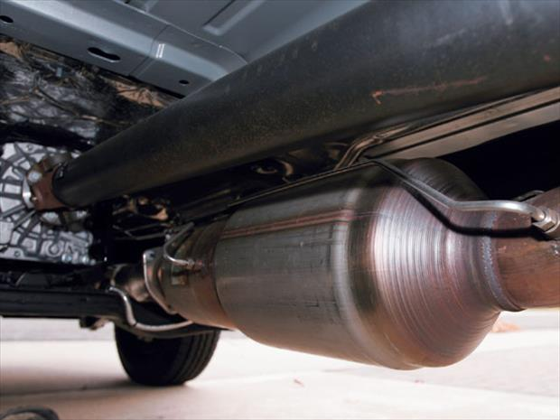

شکل 11 : نمونه فیلتر تعبیه شده

**8 - روش های اندازه گیری توزیع اندازه ذرات کوچک**

برای اندازه گیری توزیع اندازه ذرات کوچک یا ایروسل ها روش های مختلفی ابداع شده است. این روش ها به روش های تداخلی و غیر تداخلی تقسیم بندی می گردند. در روش های غیر تداخلی و غیر تداخلی اغلب از لیزر جهت آشکار سازی حضور و تعیین اندازه ذرات استفاده می گردد. اندازه گیری ها بر اساس پدیده های پراش و پخش نور توسط ذرات معلق در محیط است. این روش ها بسیار دقیق و حساس و البته پر هزینه می باشند، کوچکترین قطر قابل اندازه گیری توطس این روش ها اندکی بزرگتر از طول موج نور به کار گرفته شده، یعنی در حدود یک میکرو متر است..در روش های تداخلی نمونه ای از جریان حاوی ذرات از مسیر اصلی گاز ها جدا شده و به درون دستگاه اندازه گیری هدایت می گردد. در یکی از این نوع روش ها با نشست ذرات ببر روی یک صفحه و بررسی آنها زیر میکروسکوپ می توان قطر آنها را تعیین کرد[4].

در وسیله دیگری که بر اساس اینرسی و لختی ذرات پایه گذاری شده است، ذرات جاری در جریان گاز بر اساس اینرسی آنها تفکیک می شوند، بطوریکه با این روش می توان توزیع اندازه این ذرات را تعیین کرد. یکی از خواص مواد که از گذشته تا به امروز در حوزه های مختلف علمی و صنعتی مورد بررسی و آزمون قرار می گیرد، عامل اندازه ذرات است. این روزها، عامل اندازه ذرات در حوزه فناوری نانو به بحث روز تبدیل شده و در دنیا به سرعت در حال پیشرفت است. در واقع می توان گفت، یکی از مهمترین آزمون هایی که در حوزه فناوری نانو روی مواد و نمونه های آزمایشی انجام می گیرد، آزمون تع یین اندازه ذرات و در برخی موارد، تع یین توزیع اندازه ذرات است که عامل توزیع اندازه ذرات، در این مقاله مورد بحث و بررسی قرار می گیرد. یکی از روش هایی که با استفاده از آن می توان توزیع اندازه ذرات را حتی در ابعاد نانو به دست آورد، روش تفرق نور پویا است که به آن روش طیف سنجی همبستگی فوتون 4 نیز گفته می شود. عملکرد این روش، براساس حرکت براونی 5 ذرات معلق درون فاز مایع است و به همین دلیل نمونه هایی که با این روش می توانند مورد آزمایش قرار گیرند، باید به حالت سوسپانسیون و یا امولسیون باشند. دستگاه های متنوعی به وسیله شرکت های مختلف در سراسر جهان به منظور استفاده از این روش برای اندازه گیری و انجام آزمون ساخته شده است که با استفاده از روش مذکور می توانند توزیع اندازه ذرات را محاسبه نمایند. در همه این دستگاه ها ساز و کار اصلی شبیه به هم است و فقط در برخی از اجزاء جانبی با هم اختلاف دارند. در این مقاله، تئوری مورد استفاده در تع یین توزیع اندازه ذرات، اجزاء سازنده دستگاه و مراحلی را که برای به دست آوردن توزیع اندازه ذرات با استفاده از دستگاه طی می شود[5].

**9- فیلتر دوده دیزل چیست**

فیلتر ذرات دیزل وسیله ای است که ذرات و دوده حاصل از احتراق موتور های دیزلی را از بین می برد. این فیلترها، در سیستم اگزوز اتومبیل های دیزلی حدوداً 85 درصد از دوده های خروجی را حذف می کنند و تحت شرایط خاص این میزان گاهی به 100% نیز می رسد. برخی از فیلتر ها یک بار مصرف هستند و هنگامی که میزان دوده و ذرات انباشته شده درون آن ها زیاد می شود، دیگر قابل استفاده نیستند و باید تعویض شوند. ولی امروزه از فیلترهایی استفاده می شود که با استفاده از کاتالیزور یا دمای بالا این دوده های انباشته شده را می سوزانند. تمیز کردن دوره ای فیلترها امری ضروری محسوب می شود. گاهی عملکرد نامناسب موتور و یا توربو شارژر منجر به ورود سوخت خام و یا روغن موتور به داخل فیلتر می شود که تمیز کردن دوره ای را هرچه ضروری تر می نماید.

از آنجایی که معمولاً عمل سوزاندن دوده های انباشته شده در فیلتر، در سرعت و دور موتور بالا انجام می شود، در صورت استفاده مداوم خودرو در شهر و در سرعت پایین، عمل سوزاندن ذرات موجود در فیلتر به خوبی انجام نمی گیرد و پس از مدتی این فیلتر عملکرد خود را از دست می دهد، که این امر به خودی خود تعویض فیلتر را ضروری می کند. در فیلتر ذرات دیزل، بر خلاف مبدل های کاتالیست، ذرات بزرگ تر در داخل فیلتر انباشته و نگهداری می شوند. این فیلترها در مدل های مختلفی تولید می شوند که همگی بر اساس اصولی از قبیل فیلترینگ خوب، کاهش حداقل فشار، قیمت ارزان، امکان تولید انبوه و دوام کالا تولید می شوند

DPF یک جزء از سیستم‏های کاهش آلایندگی در خودروهای دیزلی است. در واقع، DPF یکی از فناوری‏هایی است كه در استانداردهای یورو 4 به بالا برای خودروهای دیزلی و در استانداردهاي یورو 6 به بالا برای خودروهای بنزینی به منظور حذف و کاهش ذرات معلق خروجی از اگزوز خودروها استفاده می‏شود. در ایران با توجه به مقررات زیست محیطی جاری هنوز استفاده از این فناوری, به‌رغم مقادیر بالای میزان PM در هوای کلانشهرها و شهرهای پرجمعیت، الزامی نشده است.

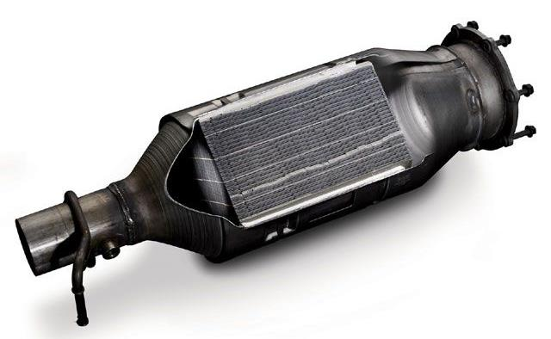

شکل 12 : نماای برش خورده فیلتر دوده

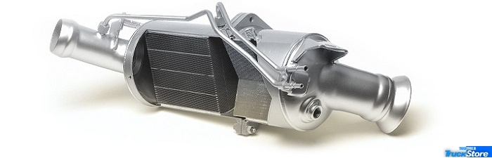

شکل 13 : نمونه فیلتر دوده دیزل

**10 - انواع فیلتر دوده دیزل**

در ادامه به تعدادی از آنها اشاره خواهیم کرد.

* **فیلترهای کوردیرایت[13]**

این نوع که از رایج ترین فیلترهای دیزل موجود در بازار است از جنس کوردیرایت ساخته شده (نوعی سرامیک که به عنوان مبدل کاتالیست نیز استفاده می شود) و ذرات را به میزان بسیار بالایی فیلتر می کند. فیلتر کوردیرایت قیمت نسبتاً پایینی دارد و خواص گرمایی خاص این ماده، بسته بندی آن را برای نصب در اتومبیل بسیار ساده می کند. تنها امتیاز منفی این فیلتر، دمای ذوب پایین آن است که در طول سوزاندن ذرات انباشته شده در فیلتر احتمال ذوب شدن خود آن وجود دارد.

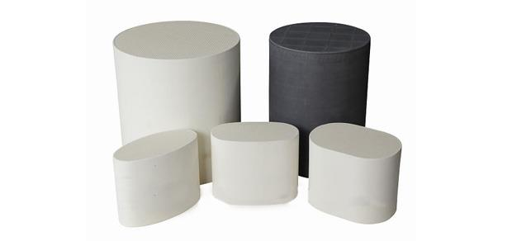

شکل 14 : نونه فیلترکوردیرایت

* **فیلترهای سیلیکون کاربید[14]**

این فیلتر از جنس سیلیکون کاربید ساخته می شود و دمای ذوب آن هم از نوع قبلی بیشتر است. ولی خواص گرمایی چندان پایداری ندارد و این امر پکیج کردن آن را برای نصب در خودرو با قدری مشکل مواجه می کند. این مدل نسبت به فیلترهای کوردیرایت قیمت بالاتری داشته و کمتر مورد استفاده قرار می گیرند.

کاربید سیلیسیوم با فرمول شیمیایی SiC، یکی از مواد دیرگداز است که به‌صورت خام در طبیعت یافت نمی‌شود. این ماده به‌صورت مصنوعی ساخته (اصطلاحاً سنتز) می‌شود. کاربرد آن در ساخت محصولات دیرگداز و ساینده ها است. این محصولات عمدتاً در کوره بلند، دستگاه‌های اسیدشویی، کوره قائم مس کاتدی، انواع نازل‌ها و کوره‌های ذوب فلزات مورد استفاده قرار می‌گیرد.

کاربید سیلیسیوم دارای ساختار کریستالی هگزاگونال یا مکعبی است. چگالی این ماده برابر ۲۱/۳ گرم بر سانتی‌متر مکعب است و دارای مقاومت شیمیایی بالا و مقاومت الکتریکی پایینی است. سختی این ماده در مقیاس موهز (یا موس)، بین کوراندوم و الماس است. سیلیسیم کاربید می‌تواند بدون بروز دادن تغییرات شیمیایی و فیزیکی قابل توجه، تا دمای ۱۰۰۰ درجه سلسیوس را نیز تحمل کند.

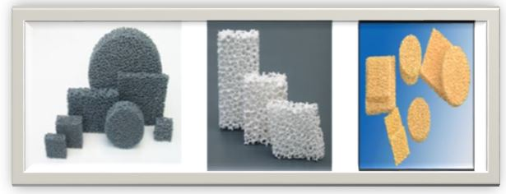

شکل 15 : نمونه فیلتر های سیلیکون کارباید

* **فیلترهای فیبر سرامیکی**[15]

این مدل از ترکیب فیبر سرامیک های مختلف ساخته می شود. این ماده متخلخل را می توان به هر شکلی در آورد، خواه فیلتری با جریان روان و قدرت فیلتر پایین یا فیلتری با جریان کند و قدرت فیلتر بالا. این نوع فیلترها ذرات خروجی از موتور را تقریبا به طور کامل از بین می برند، حتی ذراتی با اندازه کمتر از صد نانومتر نیز نمی توانند از آن عبور کنند. در این صورت مجرای فیلتر پر شده برای پاک سازی، باید در دمای بالا سوزانده شود.

این فیلترها در مقایسه با مبدل کاتالیست نیاز به توجه بیشتری دارند، چون ذرات حاصل از سوخت دیزل در آن ها انباشته می شود. در صورتی که این ذرات بیش از حد در فیلتر ذخیره شوند و با بی توجهی راننده نسبت به تمیز کردن و سوزاندن آن ها رو به رو شوند، جلوی خروج گازها از موتور را می گیرند که این امر منجر به آسیب و اختلال در کار موتور می شود. برای جلوگیری از مورد ذکر شده، راننده باید در بازه های زمانی معین و در سرعت بالا با خودرو رانندگی کند تا با بالا رفتن دمای اگزوز باعث سوخته شدن دوده ها شود. البته عمل تمیز کردن به وسیله گرم کردن و بالا بردن دمای اگزوز به وسیله یک منبع خارجی و یا اضافه کردن یک کاتالیزور به فیلتر نیز قابل انجام است[7].

الياف سراميكي در حقيقت فيبرهاي سيليكات آلومينيوم مي باشند كه از ذوب و دميدن مذاب كائولن با درصد آلو مينای بالا و يا مواد مرسوم تري شامل تركيبي از پودر خالص آلومينا و سيليس مخلوط شده تشكيل ميگردد . مخلوط آلومينا و سيليس پس از ذوب دركوره قوس الكتريكي در دمايي حدود 2000ºC بوسيله هواي فشرده دميده ميشود و يا بروي غلتكهاي چرخان بوسيله نيروي گريز از مركز به الياف تبديل ميشوند . در حين دمش ، جريان مذاب به قطرات كوچكي تبديل مي شود كه در ادامه پروسه به صورت الياف كشيده ميشوند.

اين الياف طولهاي متفاوت حداكثر تا اندازه mm 50 و قطر تقريبي 2 الي µm 3 دارند كه البته در روش سانتريفوژ ، اعمال نيروي گريز از مركز و دمش تواما" ، عمل ساخت الياف را تكميل كرده و طول الياف در اين روش mm 250 و قطر آن معمولا" همان 2 الي µm 3 مي باشد . الياف تشكيل شده سفيد رنگ ، شيشه اي يا غير بلوري بوده (آمورف) و اين الياف مي توانند جهت ساخت انواع عايق هاي نسوز با شكل هاي متفاوت جهت كاربرد در دماي بالا تا 1450ºC استفاده گردد[14].

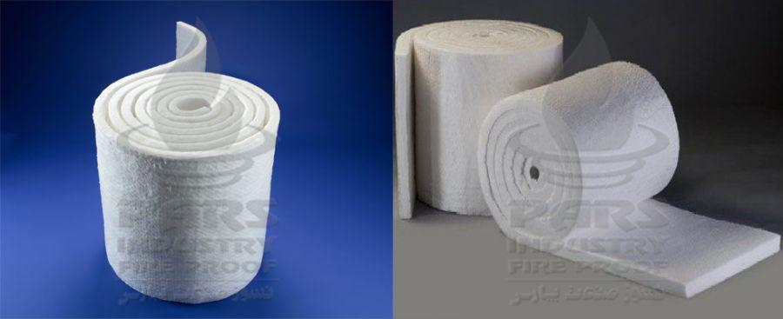

شکل 16 : یک نمونه از فیلتر های فیبر سرامیکی

**11 - عیب یابی و رفع ایرادات احتمالی فیلتر های DPF**

|  |  |  |  |
| --- | --- | --- | --- |
| هنگام احیا یا درغیر این حالت دود سفید، سیاه یا آبی ازخود پخش می کند | درحالتی که دود آبی هنگام احیا (بازسازی) پخش می کند. | موتور گازوئیل می سوزاند | اگرمیزان انتشاردود آبی رنگ زیاد است از مالک کامیون بخواهید تا آن را سرویس کند |
|  |  |  |  |
|  | درحالتی که دود سیاه هنگام احیا (بازسازی) پخش می کند. | ممکن است فیلتر شکسته باشد یا پدفایبرگلاس فیلتر خوب جا نرفته یا آببندی نشده باشد | تعویض فیلتر DPF |
|  |  |  |  |
|  | نور صفحه نمایش قطع شود. | نور صفحه نمایش قطع شود. | نمایشگر را تعویض کنید |
|  |  | دسته سیم سوخته است | دسته سیم را تعویض کنید |
| حروف HD را نشان می دهد | هیچ اطلاعاتی موجود نیست | ماژول GPS حالت غیرعادی را نمایش می دهد | نمایشگر تعویض شود |
|  |  | ECU مشکل دارد | ECU تعویض شود |
|  |  | نمایشگر مشکل دارد | نمایشگر تعویض شود |
|  |  | دسته سیم مشکل دارد | دسته سیم را تعویض کنید |
| روشن شدن چراغ اخطار گرفتگی فیلتر دی پی اف (DPF) | خودرو را با سرعتی بالا برانید | آغاز فرآیند بازیابی توسط کامپیوتر مرکزی | سوختن و خارج شدت تمامی دوده های داخل فیلتر |

**12 - نکاتی در مورد استفاده از فیلتر DPF**

* اطلاعات مجموعه سیستم و بخش های مختلف را پاک نکنید.
* پارامترهای سیستم که توسط نصاب تعریف شده مقادیر از قبل تعیین شده ای هستند و نباید افراد غیر متخصص آنها را تغییر دهند. بنابراین مسئولیت هرگونه صدمه و خرابی به محصول با شخص تعمیرکننده غیر مجاز خواهد بود.
* بعد از اینکه نصب سیستم DPF کاملا انجام شد، محل نصب DPFرا به دلخواه تغییر ندهید.

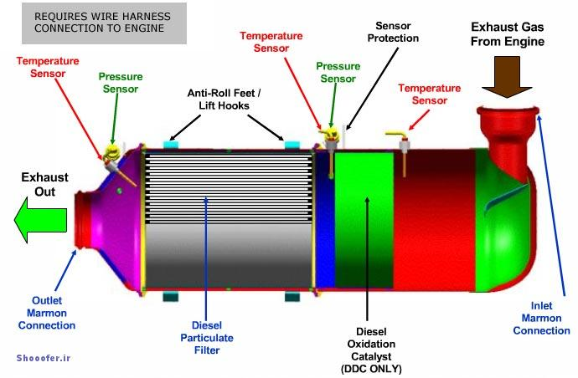

شکل 17 : اجزای مختلف یک فیلتر دوده دیزل

**13 - سرویس و نگهداری فیلتر DPF**

برای اطمینان از کارآیی و دوام بهترفیلتر، بایستی به تناوب سرویس و نگهداری شامل نگهداری روزانه، جدول سرویس و نگهداری و کنترل تحلیل اطلاعات سیستم خوب توجه کرد.

|  |  |  |
| --- | --- | --- |
| ردیف | موارد سرویس و نگهداری | الزامات |
| 1 | تناوب سرویس و نگهداری DPF | اولین دوره سرویس و نگهداری ازمجموعه فیلترپس از ۵۰۰۰ کیلومتر کارکرد، یا دوماه بعد از نصب مجموعه روی کامیون است و دوره های بعدی سرویس و نگهداری بسته به کیفیت سوخت و شرایط استفاده از کامیون انجام شود. |
| 2 | اختلاف فشار دردوطرف فیلتر را چک کنید | حداقل هر۵۰۰۰ کیلومترکارکرد یا هر  سه ماه یکبار |
| 3 | فیلتر را تمیزیا تعویض کنید (فیلتر هوا، فیلتر روغن) | حداقل هر۸۰۰۰ کیلومترکارکرد یا هرسه ماه یکبار |
| 4 | آببندی مدار روغن، مدار سوخت، و مدار بازگشت را چک کنید | حداقل هر۸۰۰۰ کیلومترکارکرد یا هرسه ماه یکبار |
| 5 |  | حداقل هر۳۰۰۰۰ کیلومترکارکرد یا هرشش ماه یکبار |

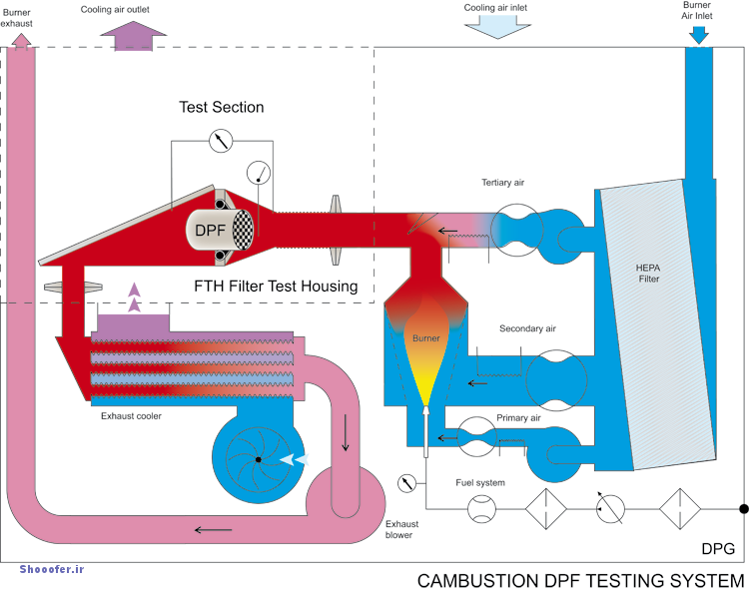

شکل 18 : Combustion DPF system

**14 - استفاده ازDPF در کشورهای دیگر**

هر کشوری استاندارد های آلایندگی خاص خودش را دارد، مثلاً ژاپن و امریکا تعاریف و استانداردهای آلایندگیشان با کشورهای اروپایی تفاوت دارد. ولی در همه کشورهايي كه حد مجاز آلایندگی PM ناشی از اگزوز خودروها معادل استاندارد یورو 4 به بالا برای خودروهای دیزلی و یا معادل استاندارد یورو 6 برای خودروهای بنزینی است، با توجه به تکنولوژی قوای محرکه خودرو ممکن است استفاده از DPF الزامی شود. امروز در بیشتر کشورها در خودروهای دیزلی و تجاری مانند اتوبوس، مینی‏بوس، کامیون و تریلرها در استانداردهای یورو 4 به بالا معمولاً از DPF برای کاهش آلایندگی استفاده می‏شود. بعضی خودروسازها نیز از فناوری‏های دیگری تا سطح یورو 5 استفاده مي كنند که بتوانند بدون به کارگیری DPF به میزان مجاز آلایندگی ذرات معلق برسند، ولی به طور مشخص از استانداردهای یورو 6 به بالا چاره‏ای به جز استفاده از DPF نداریم. نکته ضروري این است که در خصوص آلاینده PM دو مقدار باید مدنظر قرار گیرد؛ جرم ذرات و تعداد و قطر ذرات که معمولا در دو حد کمتر از 10 میکرون و کمتر از 5/ 2میکرون دسته ‌بندی می‌شوند. حد استاندارد میزان جرم (گرم) PM خروجی از اگزوز ممکن است با ارتقاء تکنولوژیهای قوای محرکه خودرو بدون استفاده از DPF قابل دستیابی باشد اما لزوماً گرم PM پایین به منزله مناسب بودن وضعیت این آلاینده نيست[12].

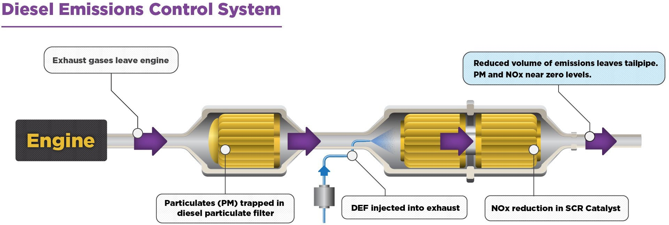

شکل 19 : مکانیزم کنترل فیلتر دوده

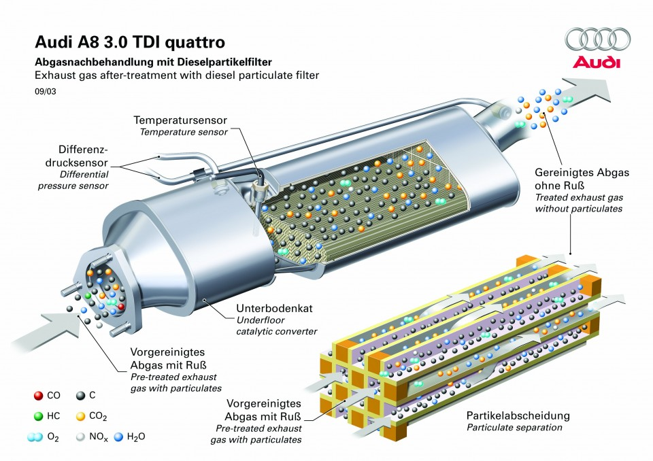

شکل 20 : شکل مور استفادده در شرکت آئودی

**15 - مکانیزم فیلتر های جاذب دوده**

فیلترهای جاذب دوده با به دام انداختن ذرات معلق جامد از انتشار این ذرات به اتمسفرجلوگیری می کنند. عمده ذرات جامد جمع شده در فیلتر قابل اشتعال بوده و در صورت فراهم بودن شرایط مورد نیاز (دما و اکسیدکننده) سوزانده می شوند (احیاء). دمای مورد نیاز برای اکسایش دوده بوسیله ی اکسیژن حدود ℃550 می باشد؛ درحالی که دمای گازهای خروجی خودروهای دیزلی در شرایط کارکرد عادی حدود ℃250 می باشد[1].

فیلترهای جاذب دوده بسته به نوع فرآیند احیاء به دو حالت کلی احیاء فعال و احیاء غیرفعال تقسیم بندی می شوند. در احیاء فعال دمای لازم برای سوختن مواد بوسیله ی منبع بیرونی تامین می گردد. در احیاء غیر فعال انرژی فعال سازی واکنش سوختن را بوسیله ی کاتالیست پایین می آورند تا فرآیند احتراق ذرات در دمای پایین تری صورت پذیرد[2].

همانطور که توضیح داده شد، یکی از آلاینده‌‏های اصلی خودروهای دیزلی ذرات معلق یا PM است. به بیان دیگر، وقتی سوخت داخل موتور می‏سوزد، بخشی از آن به صورت ذراتِ کربن ناشی از احتراق ناقص در فضا منتشر می ‏شود که ذرات معلق نامیده می‏شوند. این ذرات ابعاد مختلف دارند و معمولاً دو حد برای سنجش ابعاد آنها در نظر می‏گیرند؛ ذرات با قطر بزرگتر یا کوچکتر از 10 میکرون و ذرات با قطر کوچکتر از 5/ 2 میکرون. ذرات معلق بالای 10 میکرون می تواند توسط سیستم تنفسی انسان تصفیه شده و از ورود آن به داخل ریه ها جلوگیری شود. اما ذرات با قطر کمتر از 10 میکرون می‌ تواند وارد ریه ها شده و اثرات سوء بر سلامتی انسان مانند تنگی نفس مزمن، سرطان ریه و... داشته باشد. ذرات کوچکتر از قطر 5/ 2میکرون می‌توانند از لایه ‌های تبادل اکسیژن در داخل ریه‌ ها وارد خون شده و سایر اندام ‌های بدن از جمله قلب و عروق را تحت تاثیر مخرب خود قرار دهند. امروزه دوده و ذرات معلق از معضلات اساسی کیفیت هوا در ایران و در کلان شهر هاست. در واقع، یکی از آلاینده‏ های اصلی هوای تهران همین ذرات معلق است که غلظت بالایی دارد. اگر توجه کرده باشید، در ماه‏ های سرد سال بعضی روز ها معمولا مه ‌دود در سطوح پایین جوی کاملا قابل مشاهده است که در این زمان‏ ها غلظت ذرات معلق بالا می‏رود. در جا هایی که دوده مشکل اصلی است باید از فناوری ‏ها و روش ‏هایی استفاده کنیم که بتوانیم دوده را از منابع‏شان حذف کنیم. البته ذرات معلق تنها ناشی از وسایل نقلیه نیست و در گردو خاکی که به‏خاطر شرایط جوی داریم هم وجود دارد که البته از جنس دیگری بوده اما تأثیرات خاص خود را دارند. موضوع مورد بحث ما ذرات معلق ناشی از احتراق ناقص سوخت داخل موتور خودرو به ویژه خودروهای دیزلی است. براين اساس در خصوص آلاینده PM دو مقدار باید مدنظر قرار گیرد؛ جرم ذرات و دیگری تعداد و قطر ذرات که مطابق توضیحات فوق بسیار مهمتر از مقدار گرم PM تولید شده به ازاي کیلومتر پیمایش هستند. در بعضی از کشورهای پیشرفته برای کلانشهر هايي که مشکلات آلودگی هوای ناشی از میزان بالای ذرات معلق دارند، صرف نظر از استاندارد جاری، استفاده از DPF بر روی خودرو ها براي تردد در مناطق شهری الزامی شده ‌است. به عبارت دیگر، ممکن است با ارتقاء تکنولوژیهای قوای محرکه خودرو بدون استفاده از DPF میزان جرمی ذرات معلق مطابق استاندارد قابل دستیابی باشد اما لزوماً گرم PM پایین به منزله مناسب بودن وضعیت این آلاینده (تعداد و ابعاد ذرات) نخواهد بود.

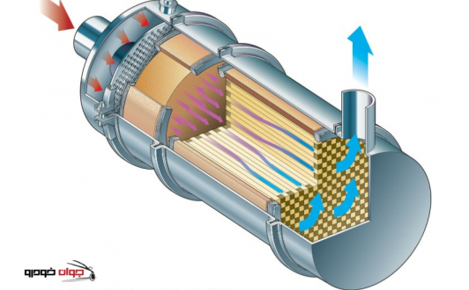

شکل 21 : مکانیزم یک فیلتر دوده

**16 - اجباری شدن نصب فیلتر دوده در خودروهای دیزلی در ایران**

مدیر عامل شرکت کنترل کیفیت هوای تهران نصب فیلتر دوده بر روی خودروهای دیزلی نو از اول مهرماه سال جاری اجباری خواهد شد. این فناوری باعث حذف دود سیاه، ذرات معلق بسیار ریز و اکسیدهای فلزی خطرناک ناشی از سایش موتور و هیدروکربن ها معطر از اگزوز موتورهای دیزلی می شود. وی گفت خودروسازان ایرانی دو سال وقت داشتند تا خودروهای خود را به فیلتر دوده مجهز کنند، با این حال برخی خودروسازان در اینباره کاری انجام ندادند و امیدوار بودند مانند مصوبه یورو ۲ و ۳ این موضوع به تعویق بیفتد و شامل استثناء شوند با نصب فیلتر دوده خاطر‌ جمع خواهیم بود که در عمر ۱۵ تا ۲۰ ساله کامیون این خودرو در شهر یا جاده مسئله آلودگی ندارد. همچنین برخی خودروسازان خارجی خودروهایی در انبار دارند که قابل فروش در اروپا نیست و در صدد مقابله با این مصوبه و فروش خودروهای خود در ایران هستند [10].

**4 - نتیجه گیری :**

**5 - منابع :**

**[1] : بررسی عملکرد فیلتر جاذب دوده ی هسته فلزی برای سوخت های دیزلی با سطح گوگرد بالا (مهدی دوزندگان، امید اروجلو، وحید حسینی- بیست و چهارمین همایش سالانه بینالمللی مهندسی مکانیک ایران(**

**[2] : مطالعات فیلترهای جاذب دوده دیزل برای شرایط عملکردی ایران ، مهدی دوزندگان، امید اروجلو،محمدعلی احترام، علی معصومی، علیرضا شریفی**

**[3] : Calcote, H.F. Mechanisms of soot nucleation in flames. A Critical Review, Combustion and Flame**

**[4] : Lio,B . Y . H ."fine particles".Academic Press,New York.**

**[5] : Operating manual of Anderson 1 ACFM non volatile ambient particle size sampler.**

**[6] : http://www.import-car.com**

**[7] : http://dieselemissionsservice.com/products/johnson-matthey**

**[8] : https://en.wikipedia.org/wiki/European_emission_standards**

**[9] : Choi, S. M. (2014). U.S. Patent Application No. 14/569,370.‏**

**[10] : www.isna.ir**

**[11] : http ://ect.jmcatalysts.com**

**[12] : Konstandopoulos, A. G., Kostoglou, M., Skaperdas, E., Papaioannou, E., Zarvalis, D., & Kladopoulou, E. (2000). Fundamental studies of diesel particulate filters: transient loading, regeneration and aging (No. 2000-01-1016). SAE Technical Paper.‏**

**[13] : نت وارک، سیسل وارتدر. وایدن دیدوس، متدرجمین:ندافی، کاظم. حیدری، محسن. حسنوند، محمدصدادق. نقدیزاده،علی. 3188 . آلودگی هوا و منشث و کنترل آن. انتشارات**

**: [14] ركني شهين, & مهدي زاده شروين. بررسي تاثير سه روش آماده‌ سازي سطح در باند بين: آلياژهاي بيس‌ متال و ماده.**

**[15]: Graham-Rowe, E., Gardner, B., Abraham, C., Skippon, S., Dittmar, H., Hutchins, R., & Stannard, J. (2012). Mainstream consumers driving plug-in battery-electric and plug-in hybrid electric cars: A qualitative analysis of responses and evaluations. Transportation Research Part A: Policy and Practice, 46(1), 140-153.‏**

**[16] : Høyer, K. G. (2008). The history of alternative fuels in transportation: The case of electric and hybrid cars. Utilities Policy, 16(2), 63-71.‏**

**[17] : عابدی, ز., ارجمندی, ر., عتابی, ف., کیوانی, ا., & الناز. (2011). ارزیابی اقتصادی-زیست محیطی نوسازی ناوگان مینی بوسرانی شهر تهران. انسان و محیط زیست, 9, 1-9.**

**[18] : Knight, M., Kurinczuk, J. J., Spark, P., Brocklehurst, P., & United Kingdom Obstetric Surveillance System Steering Committee. (2008). Cesarean delivery and peripartum hysterectomy. Obstetrics & Gynecology, 111(1), 97-105.‏**

**[19] : Nishida K, Zhang W, Manabe T. Effects of micro-hole and ultra-high injection pressure on mixture properties of D.I. diesel spray. SAE paper 2007-01-1890;2007.**

1. CO
2. NOx
3. SO2
4. PM
5. O3
6. Positive Crankcase Ventilation System
7. Fixed Orifice PVC System
8. PCV System With PCV Valve
9. Evaporative Emission Control System
10. Exhaust Gas Recirculation
11. Selective Catalytic Reduction
12. Diesel Particulate Filter
13. Cordierite wall flow filters
14. Silicon carbide wall flow filters
15. Ceramic Fiber Filters